Животный мир урочища «Горняшка»

Животные, занесённые в Красную книгу Белгородской области
Птицы
Царство: Животные (Animalia)  Тип: Хордовые (Chordata)  Класс: Птицы (Aves)  Отряд: Воробьинообразные (Passeriformes)  Семейство: Дроздовые (Turdidae)  Род: Горихвостки (Phoenicurus)  Вид: Обыкновенная горихвостка (Phoenicurus phoenicurus) | 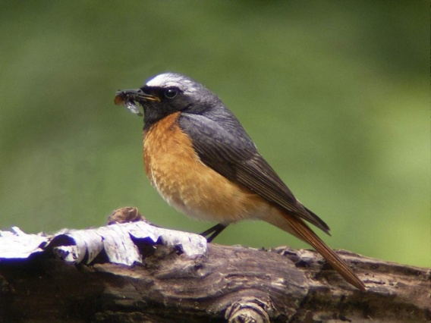
Царство: Животные (Animalia)  Тип: Хордовые (Chordata)  Класс: Птицы (Aves)  Отряд: Дятлообразные (Piciformes)  Семейство: Дятловые (Picidae)  Род: Дятлы пёстрые (Dendrocopos)  Вид: Европейский средний дятел (Dendrocopos medius) | 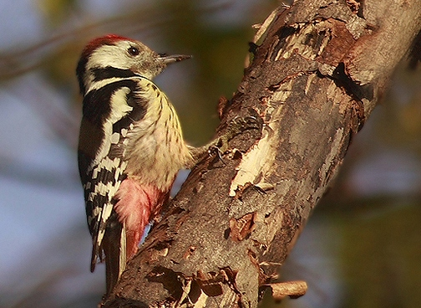
Насекомые
Царство: Животные (Animalia)  Тип: Членистоногие (Arthropoda)  Класс: Насекомые (Insécta)  Отряд: Жесткокрылые (Coleoptera)  Семейство: Рогачи (Lucanidae)  Род: Жуки-олени (Lucanus)  Вид: Жук-олень (Lucanus cervus) | 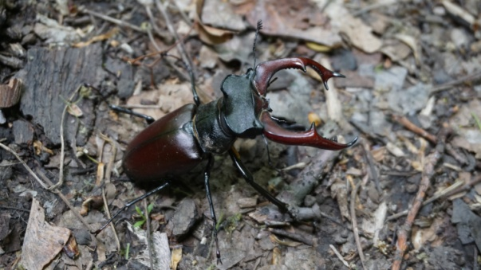
Царство: Животные (Animalia)  Тип: Членистоногие (Arthropoda)  Класс: Насекомые (Insécta)  Отряд: Чешуекрылые (Lepidóptera)  Семейство: Голубянки (Lycaenidae)  Род: Голубянки (Polyommatus)  Вид: Голубянка дафнис, мелеагр (Polyommatus daphnis) | 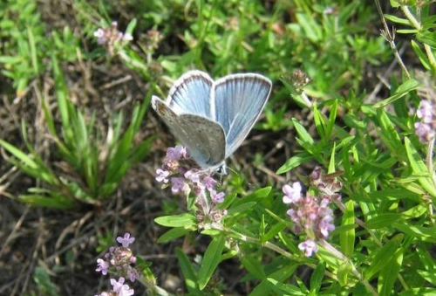
Царство: Животные (Animalia)  Тип: Членистоногие (Arthropoda)  Класс: Насекомые (Insécta)  Отряд: Чешуекрылые (Lepidóptera)  Семейство: Белянки (Pieridae)  Род: Желтушки (Colias)  Вид: Желтушка ракитниковая  (Colias myrmidone) | 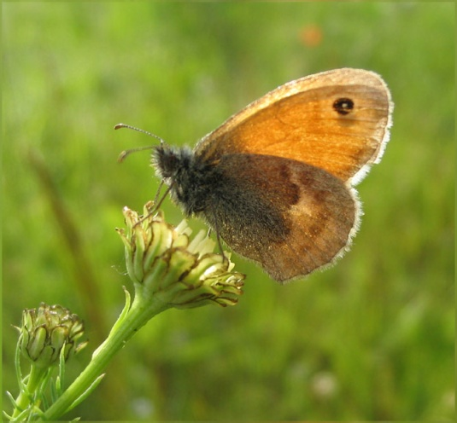
Рептилии (пресмыкающиеся)
Царство: Животные (Animalia)  Тип: Хордовые (Chordata)  Класс: Пресмыкающиеся (Reptilia)  Отряд: Чешуйчатые (Squamata)  Семейство: Гадюковые (Viperidae)  Род: Настоящие гадюки (Vipera)  Вид: Обыкновенная гадюка (Vipera berus) | 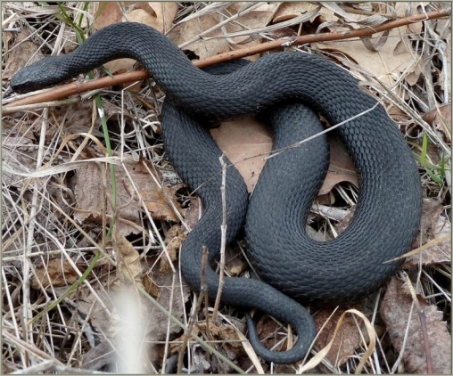
Царство: Животные (Animalia)  Тип: Хордовые (Chordata)  Класс: Пресмыкающиеся (Reptilia)  Отряд: Чешуйчатые (Squamata)  Семейство: Ужеобразные (Colubridae)  Род: Медянки (Coronella)  Вид: Медянка обыкновенная (Coronella austriaca) | 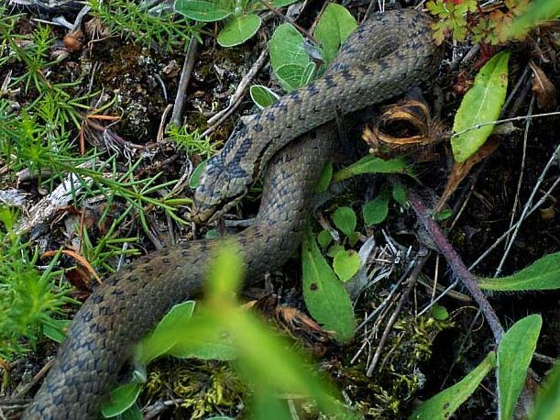
Виды, требующие повышенной охраны
Насекомые
Царство: Животные (Animalia)  Тип: Членистоногие (Arthropoda)  Класс: Насекомые (Insécta)  Отряд: Перепончатокрылые (Hymenoptera)  Семейство: Настоящие пчёлы (Apidae)  Род: Пчёлы-плотники (Xylocopa)  Вид: Пчела-плотник (Xylocopa valga) | 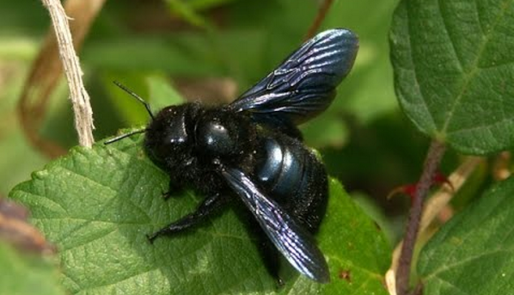
Типичные представители местности
Млекопитающие
Царство: Животные (Animalia)  Тип: Хордовые (Chordata)  Класс: Млекопитающие (Mammalia)  Отряд: Зайцеобразные (Lagomorpha)  Семейство: Зайцевые (Leporidae)  Род: Зайцы (Lepus)  Вид: Заяц-русак (Lepus europaeus) | 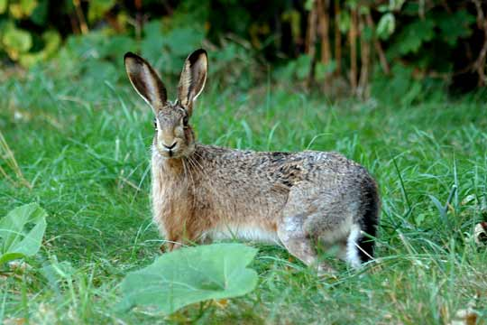
Царство: Животные (Animalia)  Тип: Хордовые (Chordata)  Класс: Млекопитающие (Mammalia)  Отряд: Хищные (Carnivora)  Семейство: Псовые (Canidae)  Род: Лисицы (Vulpes)  Вид: Обыкновенная лисица (Vulpes vulpes) | 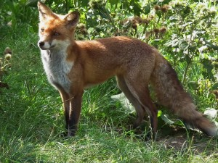
Царство: Животные (Animalia)  Тип: Хордовые (Chordata)  Класс: Млекопитающие (Mammalia)  Отряд: Насекомоядные (Insectivora)  Семейство: Ежовые (Erinaceidae)  Род: Лесные ежи (Erinaceus)  Вид: Обыкновенный ёж (Erinaceus europaeus) | 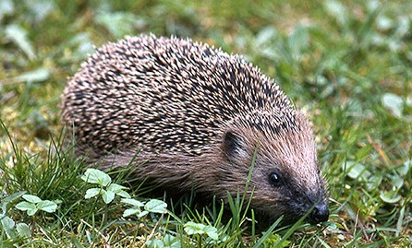
Царство: Животные (Animalia)  Тип: Хордовые (Chordata)  Класс: Млекопитающие (Mammalia)  Отряд: Грызуны (Rodentia)  Семейство: Мышиные (Muridae)  Род: Лесные и полевые мыши (Apodemus)  Вид: Лесная мышь (Apodemus uralensis) | 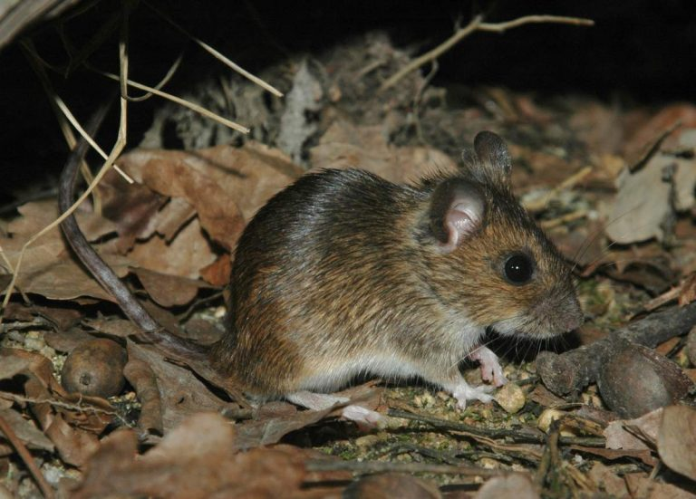
Царство: Животные (Animalia)  Тип: Хордовые (Chordata)  Класс: Млекопитающие (Mammalia)  Отряд: Грызуны (Rodentia)  Семейство: Мышиные (Muridae)  Род: Полевые и лесные мыши (Apodemus)  Вид: Полевая мышь (Apodemus agrarius) | 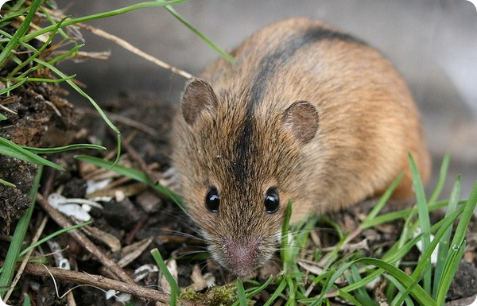
Насекомые
Царство: Животные (Animalia)  Тип: Членистоногие (Arthropoda)  Класс: Насекомые (Insécta)  Отряд: Чешуекрылые (Lepidóptera)  Семейство: Нимфалиды (Nymphalidae)  Род: Бабочки (Aglais)  Вид: Крапивница (Aglais urticae) | 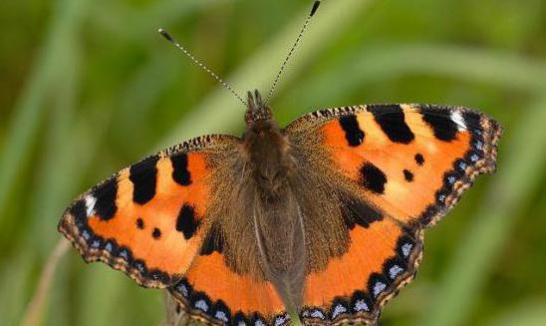
Царство: Животные (Animalia)  Тип: Членистоногие (Arthropoda)  Класс: Насекомые (Insécta)  Отряд: Перепончатокрылые (Hymenoptera)  Семейство: Настоящие пчёлы (Apidae)  Род: Шмели (Bombus)  Вид: Земляной шмель (Bombus terrestris) | 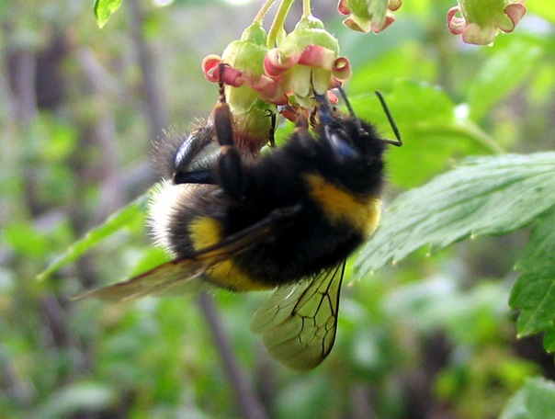
Царство: Животные (Animalia)  Тип: Членистоногие (Arthropoda)  Класс: Насекомые (Insécta)  Отряд: Полужесткокрылые (Hemiptera)  Семейство: Красноклопы (Pyrrhocoridae)  Род: Клопы-солдатики (Pyrrhocoris)  Вид: Клоп-солдатик (Pyrrhocoris apterus) | 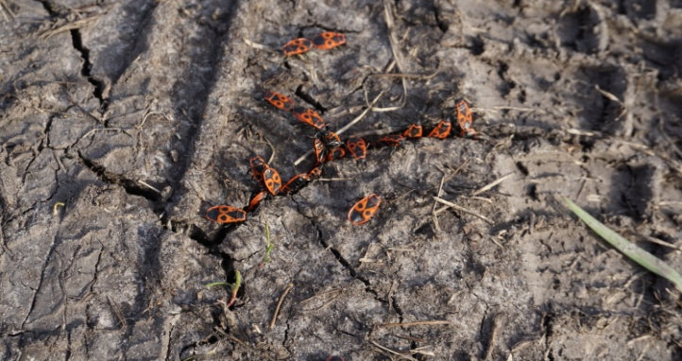
Царство: Животные (Animalia)  Тип: Членистоногие (Arthropoda)  Класс: Насекомые (Insécta)  Отряд: Перепончатокрылые (Hymenoptera)  Семейство: Муравьи (Formicidae)  Род: Формика (Formīca)  Вид: Рыжий лесной муравей (Formica rufa) | 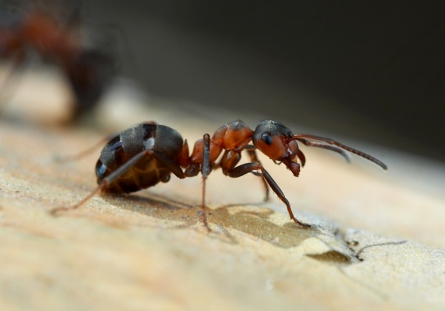
Царство: Животные (Animalia)  Тип: Членистоногие (Arthropoda)  Класс: Насекомые (Insécta)  Отряд: Полужесткокрылые (Hemiptera)  Семейство: Настоящие щитники (Pentatomidae)  Род: Щитники (Palomena)  Вид: Щитник зеленый (Palomena prasina) | 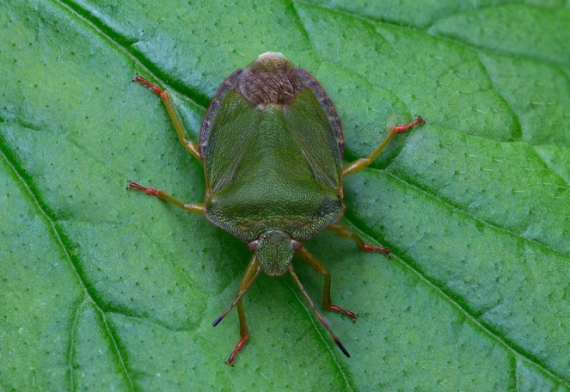
Царство: Животные (Animalia)  Тип: Членистоногие (Arthropoda)  Класс: Насекомые (Insécta)  Отряд: Жесткокрылые (Coleoptera)  Семейство: Божьи коровки (Соccinellidae)  Род: Коровка божья (Coccinella)  Вид: Коровка божья семиточечная (Coccinella septempunctata) | 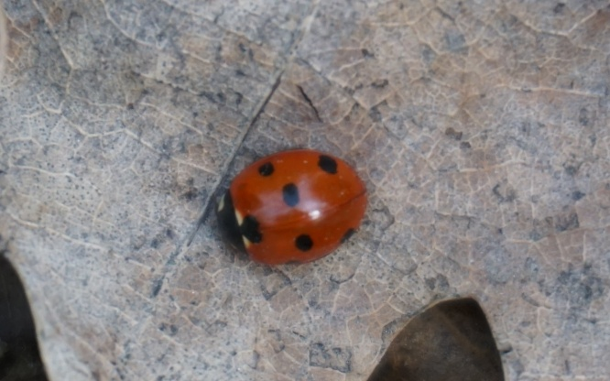
Царство: Животные (Animalia)  Тип: Членистоногие (Arthropoda)  Класс: Насекомые (Insécta)  Отряд: Полужесткокрылые (Hemiptera)  Семейство: Земляные щитники (Cydnidae)  Род: Tritomegas  Вид: Клоп-землекоп двухцветный (Tritomegas bicolor) | 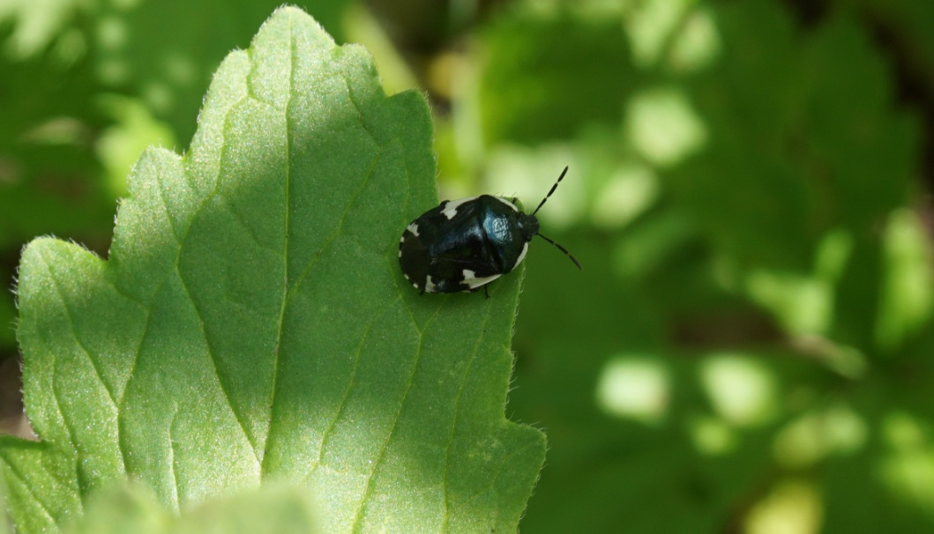
Царство: Животные (Animalia)  Тип: Членистоногие (Arthropoda)  Класс: Насекомые (Insécta)  Отряд: Жесткокрылые (Coleoptera)  Семейство: Пластинчатоусые (Scarabaeidae)  Род: Бронзовки (Cetonia)  Вид: Бронзовка золотистая (Cetonia aurata) | 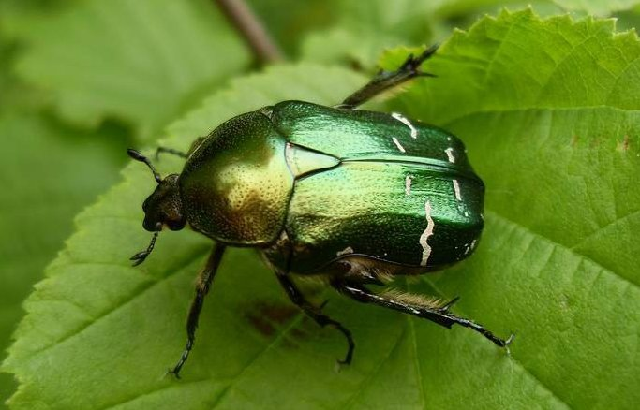
Птицы
Царство: Животные (Animalia)  Тип: Хордовые (Chordata)  Класс: Птицы (Aves)  Отряд: Воробьинообразные (Passeriformes)  Семейство: Дроздовые (Turdidae)  Род: Соловьи (Luscinia)  Вид: Соловей обыкновенный (Luscinia luscinia) | 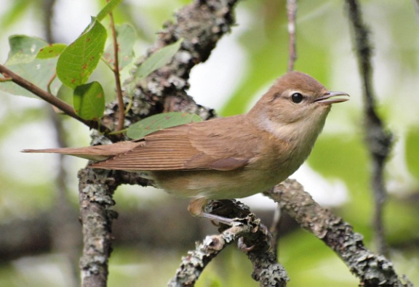
Царство: Животные (Animalia)  Тип: Хордовые (Chordata)  Класс: Птицы (Aves)  Отряд: Дятлообразные (Piciformes)  Семейство: Дятловые (Picidae)  Род: Пестрые дятлы (Dendrocopos)  Вид: Большой пестрый дятел (Dendrocopos major) | 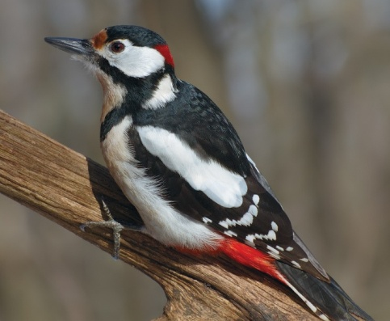
Царство: Животные (Animalia)  Тип: Хордовые (Chordata)  Класс: Птицы (Aves)  Отряд: Воробьинообразные (Passeriformes)  Семейство: Поползневые (Sittidae)  Род: Поползни (Sitta)  Вид: Обыкновенный поползень (Sitta europaea) | 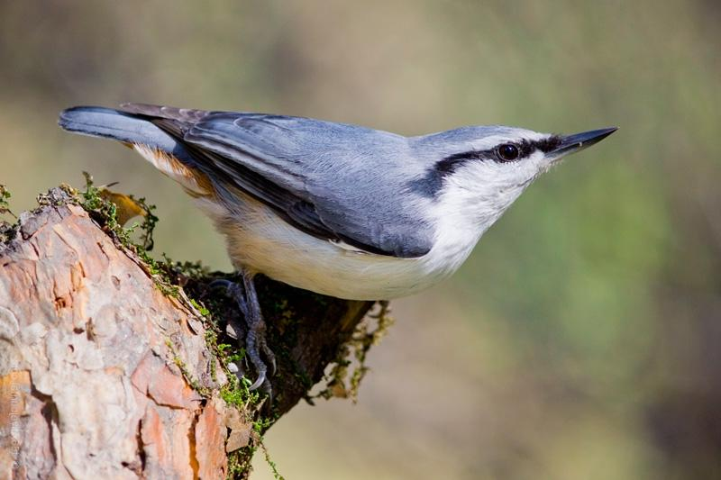
Царство: Животные (Animalia)  Тип: Хордовые (Chordata)  Класс: Птицы (Aves)  Отряд: Кукушкообразные (Cuculiformes)  Семейство: Кукушковые (Cuculidae)  Род: Кукушки (Cuculus)  Вид: Обыкновенная кукушка (Cuculus canorus) | 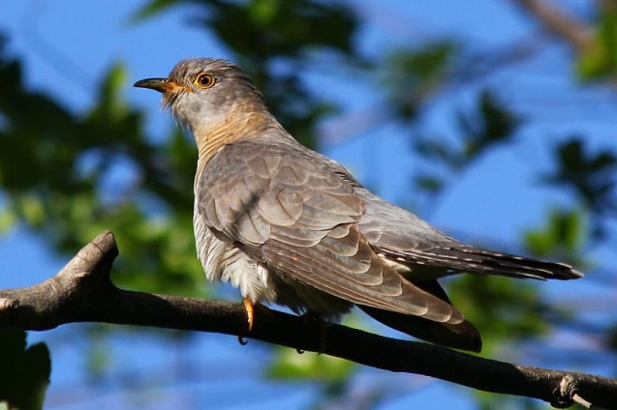
Царство: Животные (Animalia)  Тип: Хордовые (Chordata)  Класс: Птицы (Aves)  Отряд: Воробьинообразные (Passeriformes)  Семейство: Иволговые (Oriolidae)  Род: Иволги (Oriolus)  Вид: Обыкновенная иволга (Oriolus oriolus) | 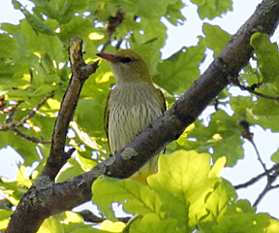
Рептилии (пресмыкающиеся)
Царство: Животные (Animalia)  Тип: Хордовые (Chordata)  Класс: Пресмыкающиеся (Reptilia)  Отряд: Чешуйчатые (Squamata)  Семейство: Веретеницевые (Anguidae)  Род: Веретеницы (Anguis)  Вид: Веретеница ломкая (Anguis fragilis) | 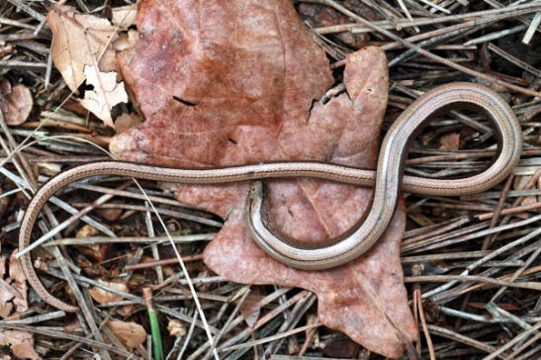
Царство: Животные (Animalia)  Тип: Хордовые (Chordata)  Класс: Пресмыкающиеся (Reptilia)  Отряд: Чешуйчатые (Squamata)  Семейство: Настоящие ящерицы (Lacertidae)  Род: Ящерицы зеленые (Lacerta)  Вид: Прыткая ящерица (Lacerta agilis) | 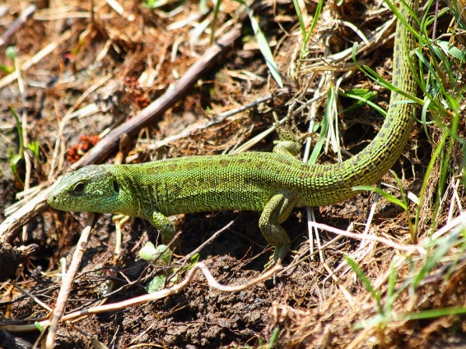
Паукообразные
Царство: Животные (Animalia)  Тип: Членистоногие (Arthropoda)  Класс: Паукообразные (Arachnoidea)  Отряд: Пауки (Araneae)  Семейство: Пауки-кругопряды (Araneidae)  Род: Крестовики (Araneus)  Вид: Крестовик обыкновенный (Araneus diadematus) | 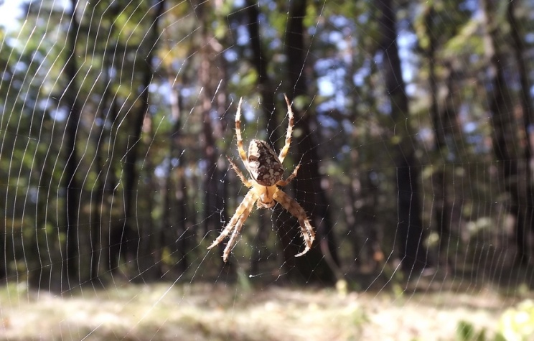
Царство: Животные (Animalia)  Тип: Членистоногие (Arthropoda)  Класс: Паукообразные (Arachnoidea)  Отряд: Пауки (Araneae)  Семейство: Пауки-кругопряды (Araneidae)  Род: Argiope  Вид: Аргиопа Брюнниха (Argiope bruennichi) | 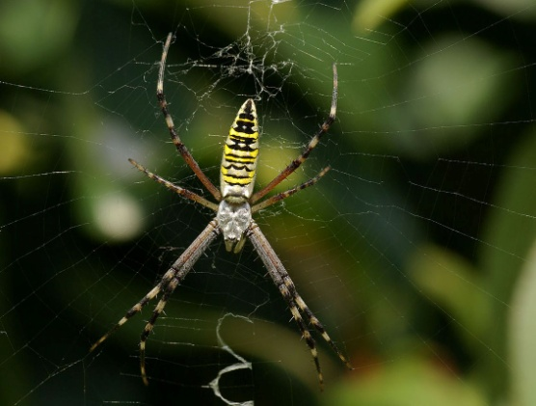
Царство: Животные (Animalia)  Тип: Членистоногие (Arthropoda)  Класс: Паукообразные (Arachnoidea)  Отряд: Иксодовые клещи (Ixodida)  Семейство: Иксодовые клещи (Ixodidae)  Род: Клещи (Ixodes)  Вид: Европейский лесной клещ (Ixodes ricinus) | 